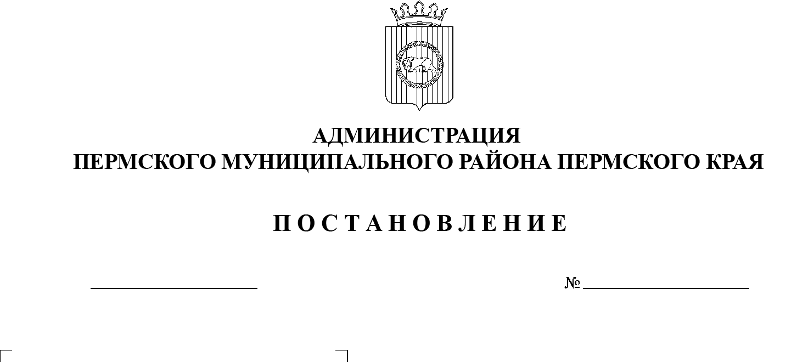
СЭД-2021-299-01-01-05.С-622
О внесении изменений в проект планировки и проект межевания территории кадастрового квартала 59:32:0890001 с. Лобаново Лобановского сельского поселения Пермского муниципального района Пермского края, утвержденные постановлением администрации Пермского муниципального района от 11 декабря 2019 г. № 894

23.11.2021

В соответствии с п. 20 ч. 1, ч. 4 ст. 14, ст. 28 Федерального закона от 06.10.2003 № 131-ФЗ «Об общих принципах организации местного самоуправления в Российской Федерации», ч. 12 ст. 43 Градостроительного кодекса Российской Федерации, п. 6 ч. 2 ст. 47 Устава муниципального образования «Пермский муниципальный район», распоряжением управления архитектуры и градостроительства администрации Пермского муниципального района от 09.08.2021 № СЭД-2021-299-12-12-01Р-100 «О разработке проекта внесения изменений в проект планировки и проект межевания территории кадастрового квартала 59:32:0890001 с. Лобаново Лобановского сельского поселения Пермского муниципального района Пермского края, утвержденные постановлением администрации Пермского муниципального района от 11 декабря 2019 г. № 894»
администрация Пермского муниципального района ПОСТАНОВЛЯЕТ:
- Внести в проект планировки и проект межевания территории кадастрового квартала 59:32:0890001 с. Лобаново Лобановского сельского поселения Пермского муниципального района Пермского края, утвержденные постановлением администрации Пермского муниципального района от 11 декабря 2019 г. № 894 (в редакции от 20.08.2021 № СЭД-2021-299-01-01-05.С-422, от 26.10.2021 № СЭД-2021-299-01-01-05.С-573), следующие изменения:
  - в основной части проекта межевания территории изменения изложить согласно приложению 1 к настоящему постановлению;
  - чертеж проекта межевания территории изложить согласно приложению 2 к настоящему постановлению.
2. Управлению архитектуры и градостроительства администрации Пермского муниципального района уведомить главу Лобановского сельского поселения о принятом решении в течение 7 дней со дня принятия настоящего постановления.
3. Настоящее постановление опубликовать в бюллетене муниципального образования «Пермский муниципальный район» и разместить на официальном сайте Пермского муниципального района www.permraion.ru.
4. Настоящее постановление вступает в силу со дня его официального опубликования.
Глава муниципального района В.Ю. Цветов

Приложение 1
к постановлению
администрации Пермского муниципального района
от 23.11.2021 № СЭД-2021-299-01-01-05.С-622

ИЗМЕНЕНИЯ
в проект планировки и проект межевания территории кадастрового квартала 59:32:0890001 с. Лобаново Лобановского сельского поселения Пермского муниципального района Пермского края, утвержденные постановлением администрации Пермского муниципального района
от 11 декабря 2021 г. № 894
(в редакции от 20.08.2021 № СЭД-2021-299-01-01-05.С-422,
от 26.10.2021 № СЭД-2021-299-01-01-05.С-573)

В проекте межевания территории основная часть в приложении № 1 (координаты поворотных точек формируемых земельных участков МСК 59) таблицу Участок № :ЗУ79:

Участок № :ЗУ79
Площадь: 2930 кв.м.
Система координат МСК 59
Обозначение характерных точек | Координаты, м
 | Х | У
1 | 2 | 3
2811 | 500993,2 | 2235366
7350 | 500985,5 | 2235355
7347 | 501011,2 | 2235334
7348 | 501015,2 | 2235339
7906 | 501018,2 | 2235343
7905 | 501019,3 | 2235344
1140 | 501033,5 | 2235360
1139 | 501053,3 | 2235382
1138 | 501055,5 | 2235385
1137 | 501064,6 | 2235395
1136 | 501067,2 | 2235398
1135 | 501067,9 | 2235399
2813 | 501069,3 | 2235400
2368 | 501046,6 | 2235421
2373 | 501044 | 2235418
2372 | 501042,8 | 2235418
2371 | 501028,2 | 2235402
2810 | 501009,3 | 2235382
25822 | 501000,9 | 2235374
2811 | 500993,2 | 2235366

изложить в следующей редакции:

Участок №:ЗУ83
Площадь: 2930 кв.м.
Система координат МСК 59
Обозначение характерных точек | Координаты, м
 | Х | У
1 | 2 | 3
2811 | 500993,2 | 2235366
7350 | 500985,5 | 2235355
7347 | 501011,2 | 2235334
7348 | 501015,2 | 2235339
7906 | 501018,2 | 2235343
7905 | 501019,3 | 2235344
1140 | 501033,5 | 2235360
1139 | 501053,3 | 2235382
1138 | 501055,5 | 2235385
1137 | 501064,6 | 2235395
1136 | 501067,2 | 2235398
1135 | 501067,9 | 2235399
2813 | 501069,3 | 2235400
2368 | 501046,6 | 2235421
2373 | 501044 | 2235418
2372 | 501042,8 | 2235418
2371 | 501028,2 | 2235402
2810 | 501009,3 | 2235382
25822 | 501000,9 | 2235374
2811 | 500993,2 | 2235366

Приложение 2
к постановлению
администрации Пермского муниципального района
от 23.11.2021 № СЭД-2021-299-01-01-05.С-622

